ERASMUS U LITVI

Ove godine mi je bio prvi put da sudjelujem u Erasmusu. Išli smo u Litvu, a boravili u Kaunasu. Litva je nizinska država u sjeveroistočnoj Europi, na obali Baltičkog mora te ima od prilike 2 955 986 stanovnika. Službeni jezik je Litavski, ali se još govori i Ruski i Poljski, te je ova država članica europske unije od 2004. god.
Bili smo smješteni u Domus Pacis Namai Piligirimams što je hodočasnička kuća, no tamo odsjedaju i studenti te turisti. Sobe su nam bile tople i čiste te smo mogli biti u dvokrevetnoj, trokrevetnoj ili petokrevetnoj sobi. Ja sam sobu dijelila s prijateljicom iz razreda s kojom nikad prije nisam bila bliska niti sam je baš poznavala, ali rekla bih da nas je ovo Erasmus iskustvo relativno zbližilo. S njom sam provodila svaki dan i nije mi niti malo žao. Upoznala sam i učenike iz Osijeka koji su također bili s nama, a s par njih sam se sprijateljila.
Ručak i večeru smo dobivali u blagovaonci Domus Pacisa, a doručak smo si radili sami u kuhinji u kojoj smo bili opskrbljeni raznim namirnicama. Hrana je bila savršena. Jako me fasciniralo to što je bila toliko drugačije začinjena od toga na što sam inače navikla. Jedna od stvari koja mi se svidjela je bila ta da u juhu, kada ju nagrabimo u tanjur, stavimo pola žlice svježeg kiselog vrhnja što nikad prije nisam nikad vidjela da itko radi. Nastavila sam tako jesti juhu i kad sam se vratila u Hrvatsku. Uz sve, kušali smo i par Litavskih tradicionalnih jela kao što su kibinai i cepelinai. Kibinai je nekakva pita punjena mesom, ali može imati i različita punjenja. Probala sam kibinai s piletinom i gljivama i oduševila sam se. Cepelinai je knedla od krumpira punjena mesom, sirom i ponekad gljivama. Cepelinai mi se osobno nije svidio.
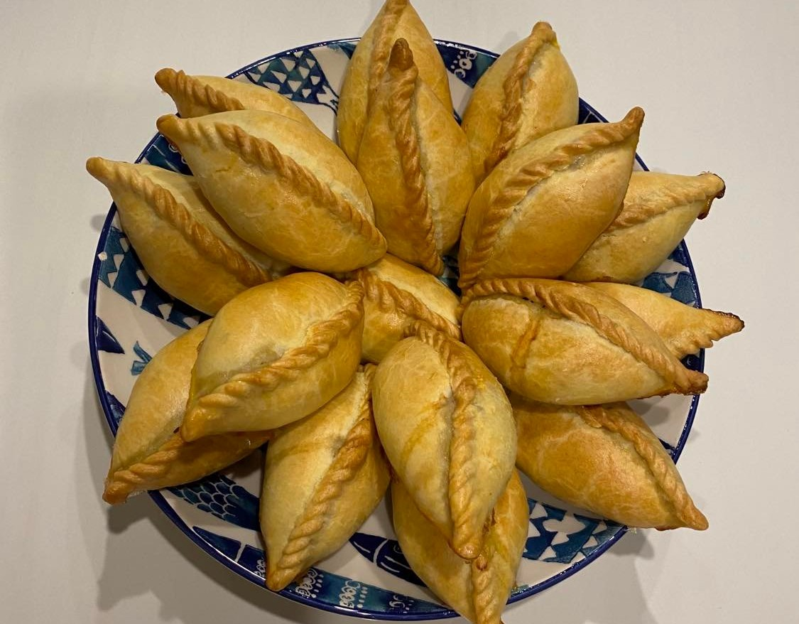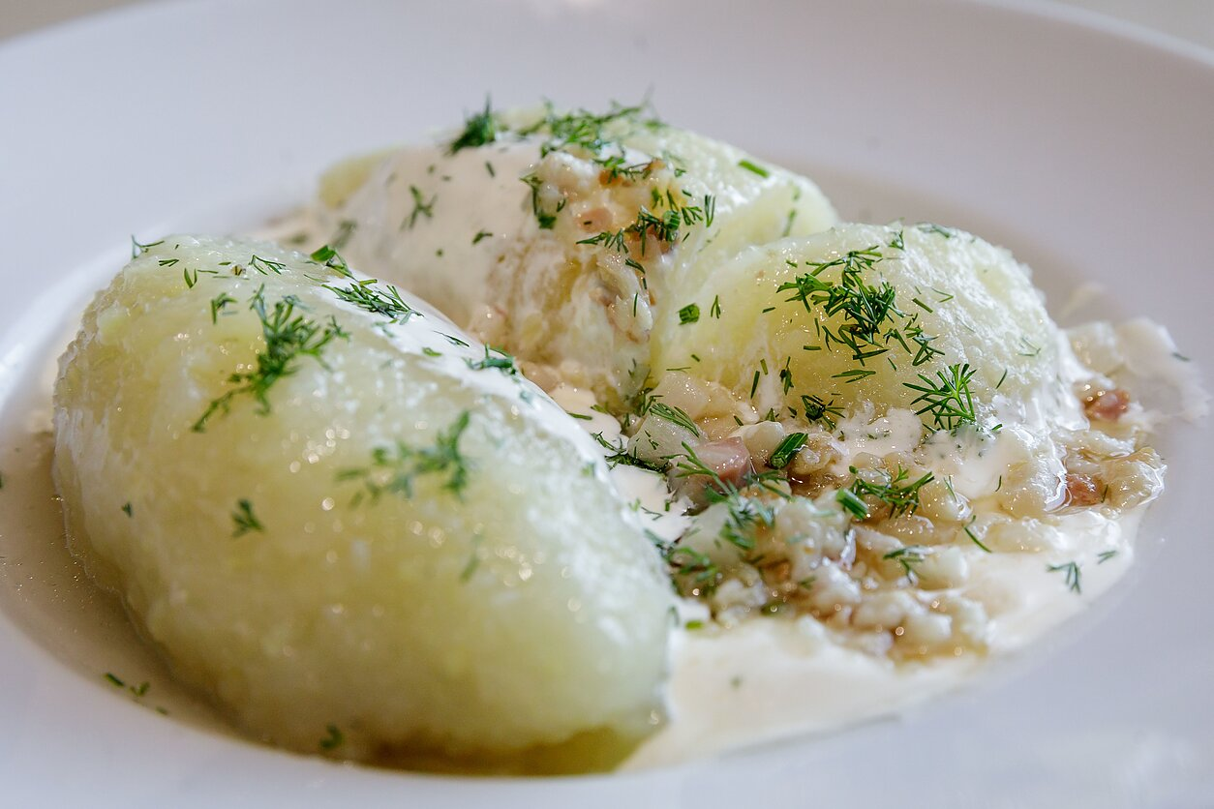
Kibinai Cepelinai
Osim toga, probavali smo njihove domaće slatkiše i grickalice iz lokalih dućana, a s nogu su nas oborili Linksmučiai, što su keksići s čokoladom u obliku gljiva. Svi smo se u hrvatsku vratili s najmanje 6 paketa u koferu.
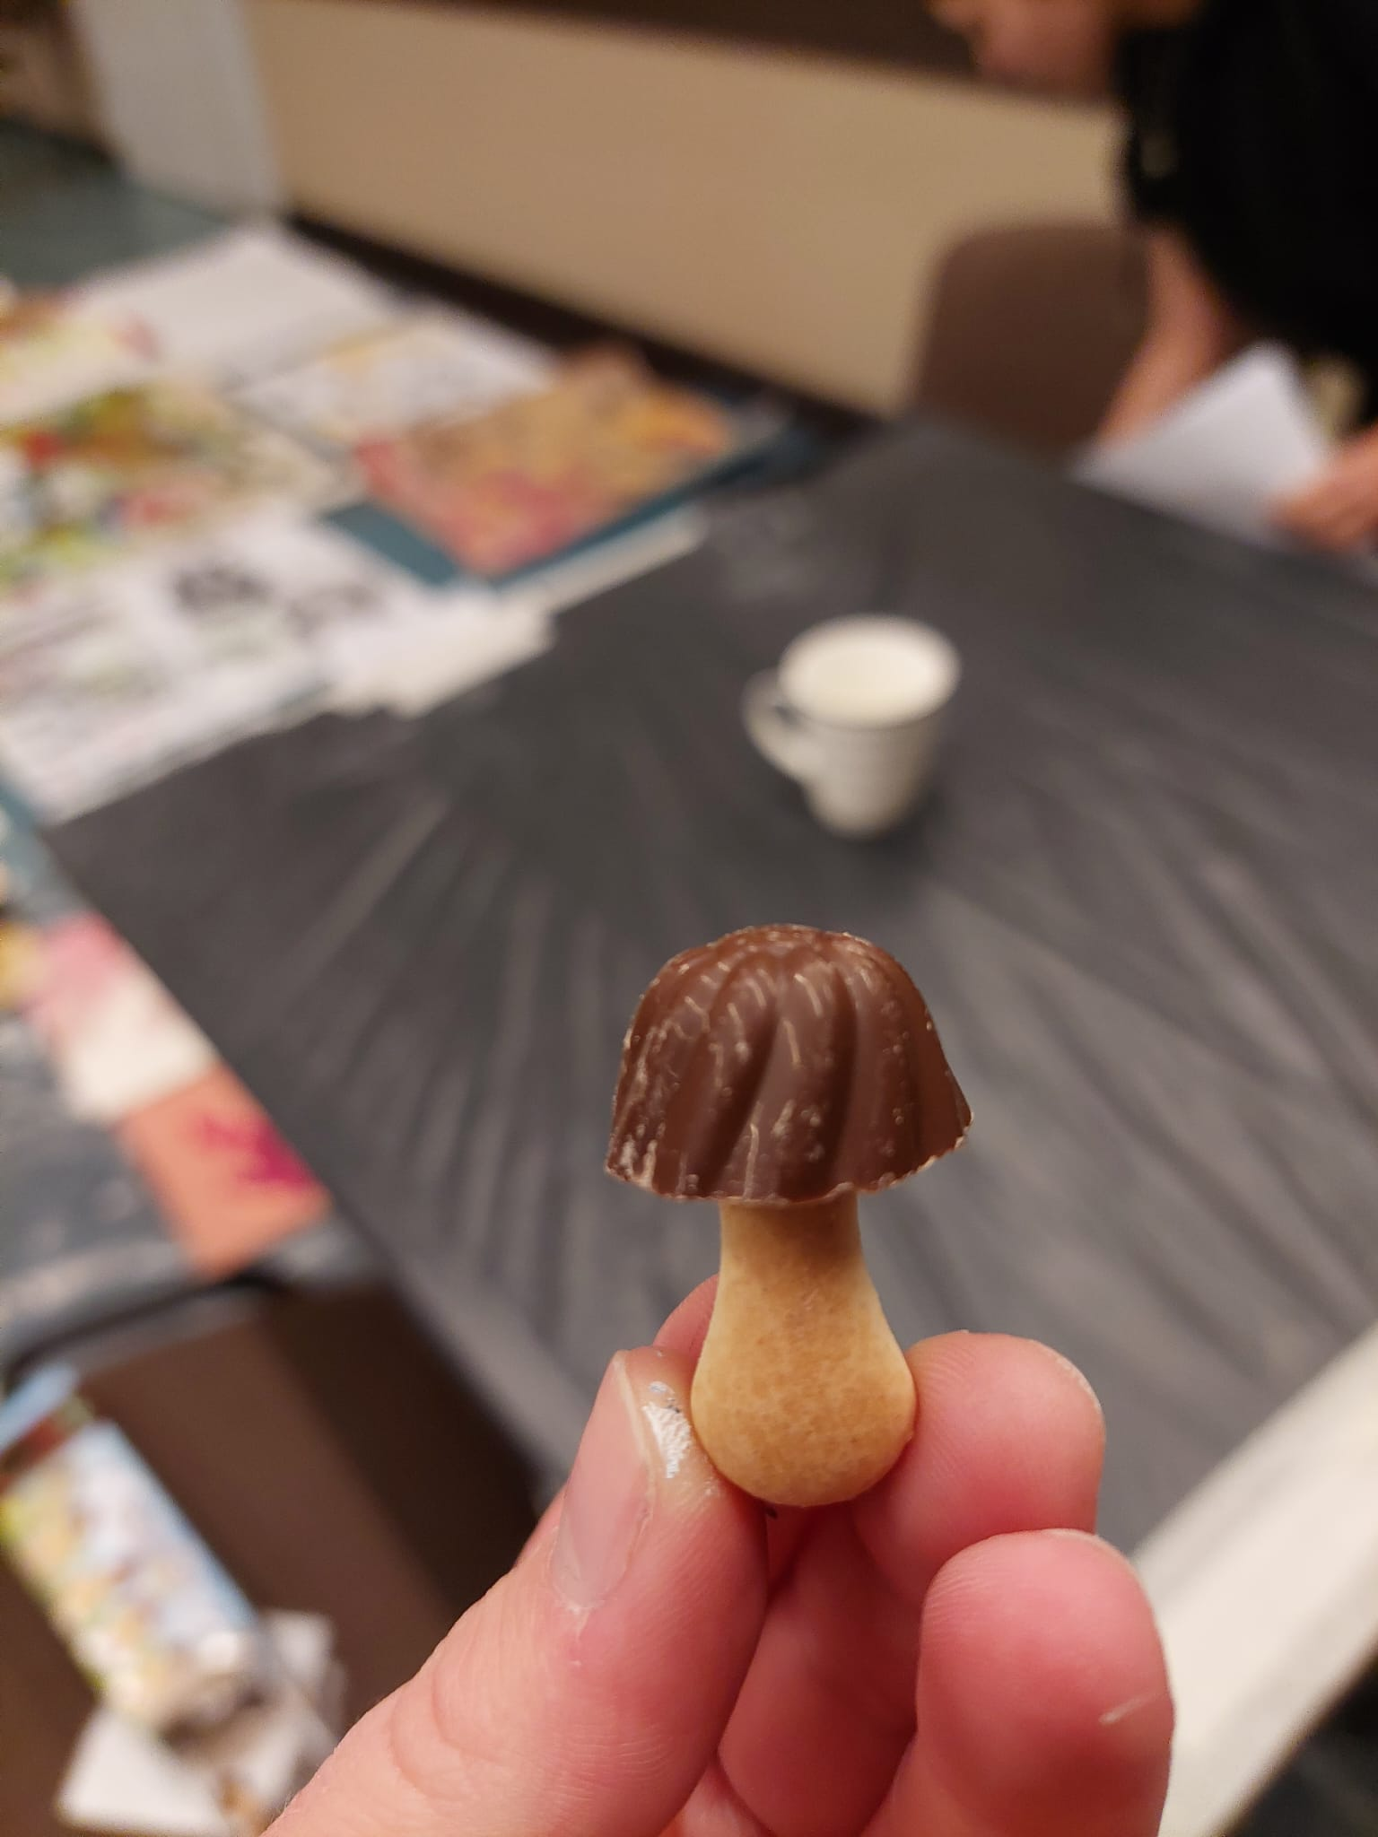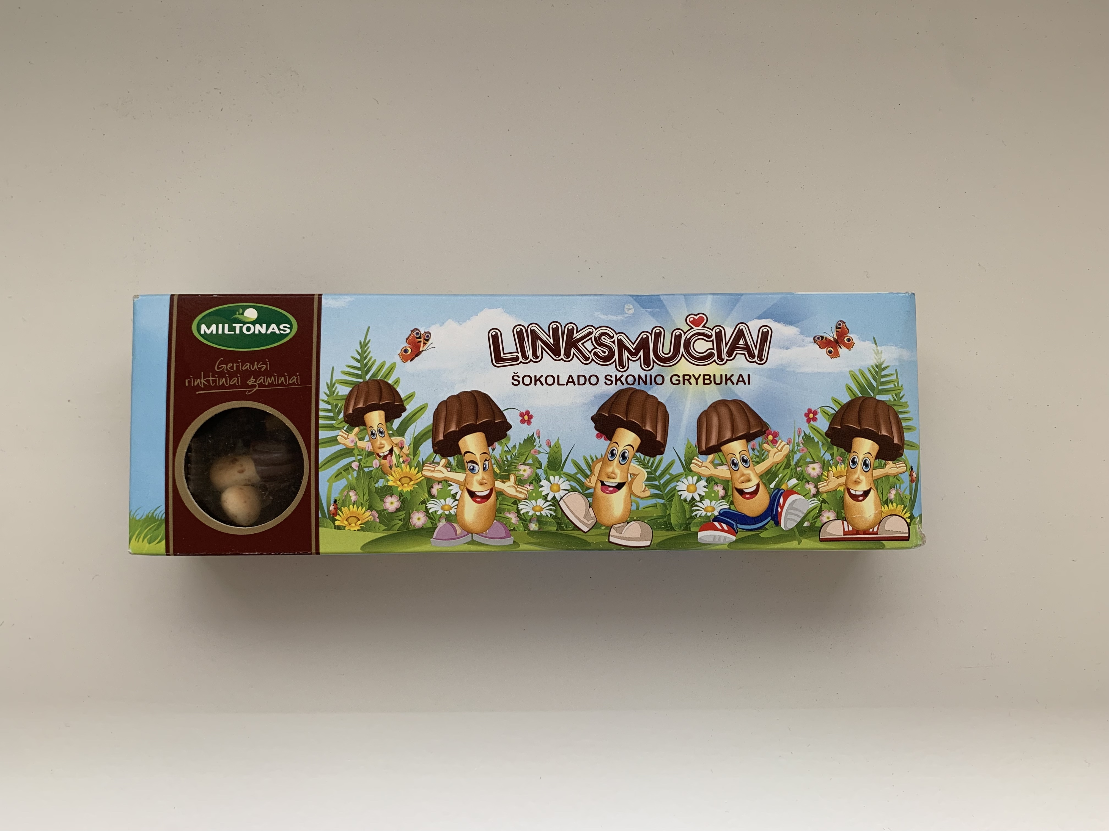
Svaki dan, osim vikendom smo imali rad s mentorima. Mentori su nam bili Mindaugas Juodis, Peeter Krosmnann i Tadas Vosylius. Mentori su uistinu bili vrsni umjetnici ali mi je smetalo to što je samo Peeter zapravo znao engleski te je on odrađivao većinu posla s nama. Sa ostala dva mentora smo imali poteškoća u komuniciranju, pa smo morali koristiti prevoditelje i mimiku tokom rada. Tako da bih rekla da smo se svi možda najviše zbližili s Peeterom. Pokazivao nam je razne prezentacije, videa i donosio razne stripove i knjige koje smo mogli koristiti za inspiraciju. Puno nam je pričao o svom životu i kako je to biti umjetnik. O druga dva mentora nemam ništa puno za reći pošto je interakcija s njima bila minimalna. Dobivali smo dosta ne određene zadatke u kojima smo imali puno slobode, ali bih rekla da je glavni zadatak bio samo da kreiramo i da se inspiriramo te da izlazimo iz svoje komfort zone. Većinom smo radili stvari koje inače ne radimo i isprobali neke nove tehnike. Često smo se znali okupljati u učionici i izvan sati predviđenih za rad kako bi dovršavali radove za zadatke ili počinjali nove. Atmosfera je bila ugodna i svi su se obično zabavljali. U slobodo vrijeme smo se družili, istraživali Kaunas, išli u shopping. Navečer smo igrali kvizove s našim knjižničarem Jerkom i profesoricom iz Osijeka, kartali Uno i gledali filmove.
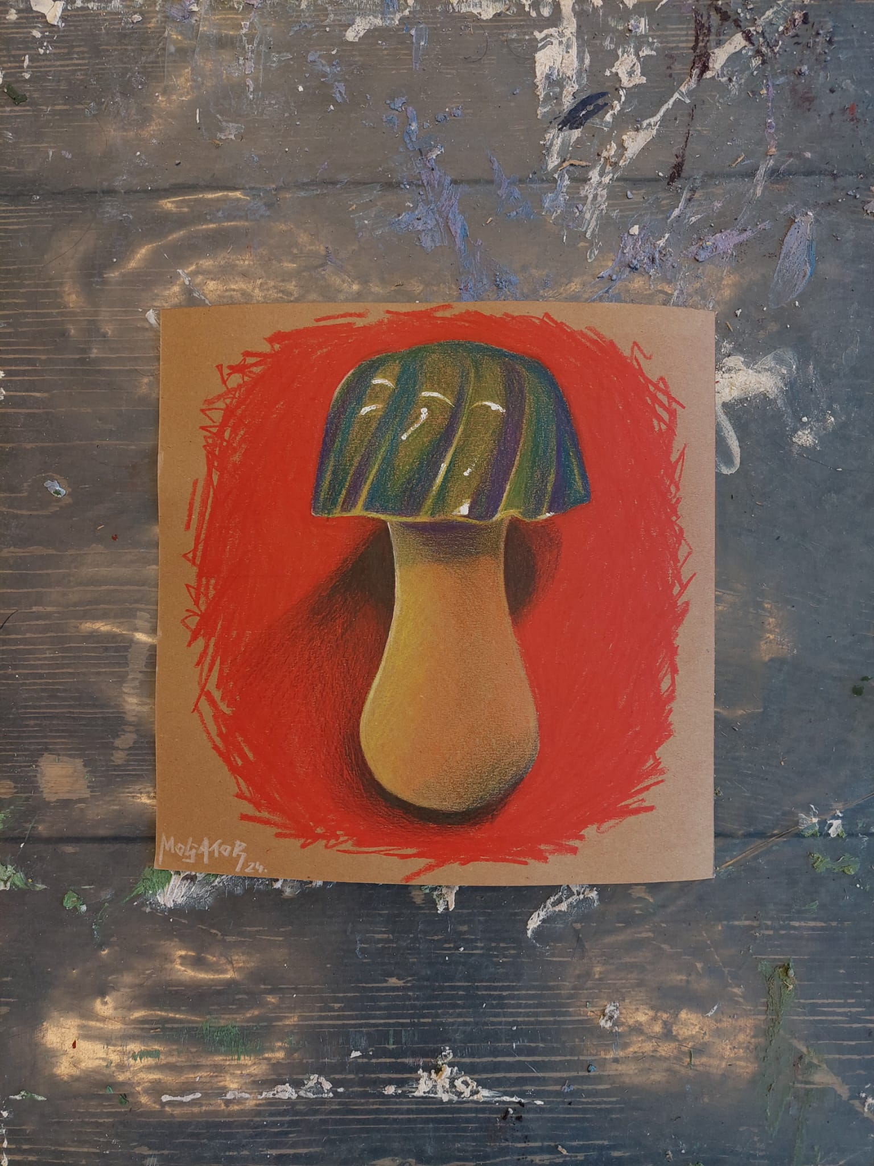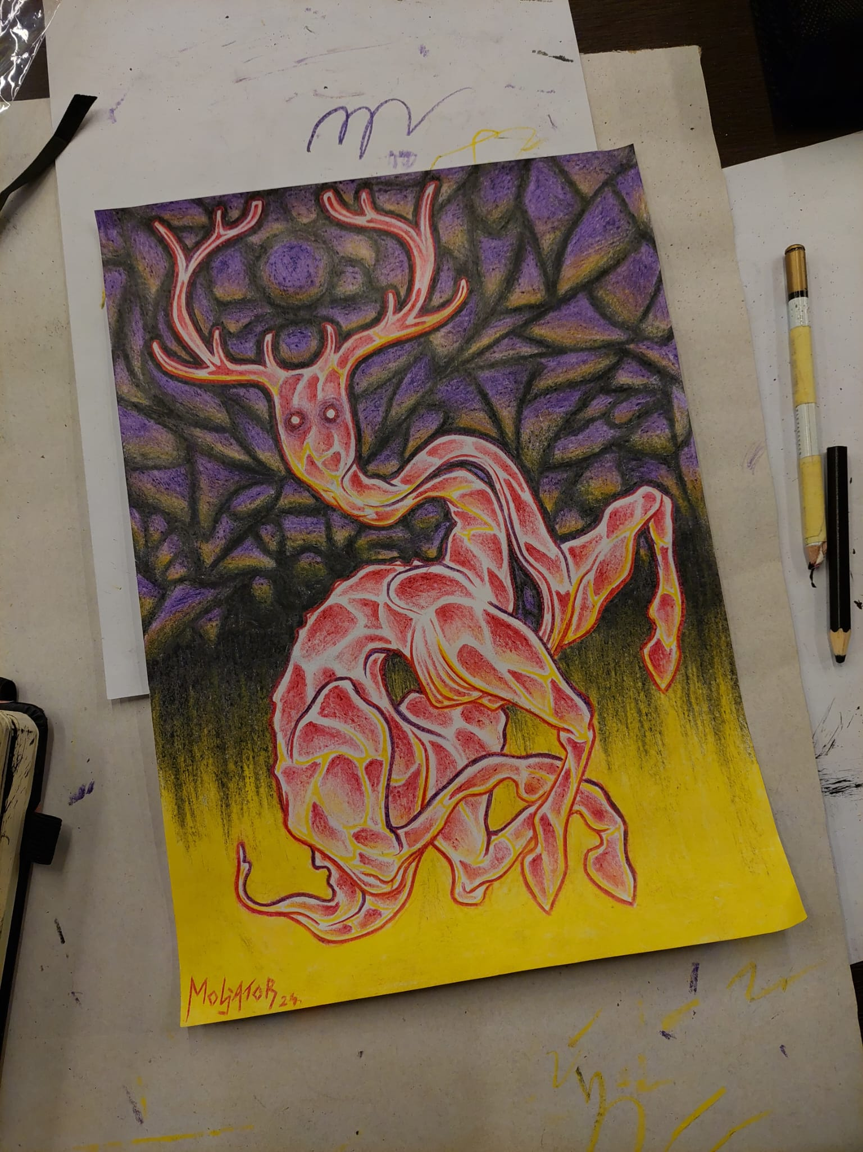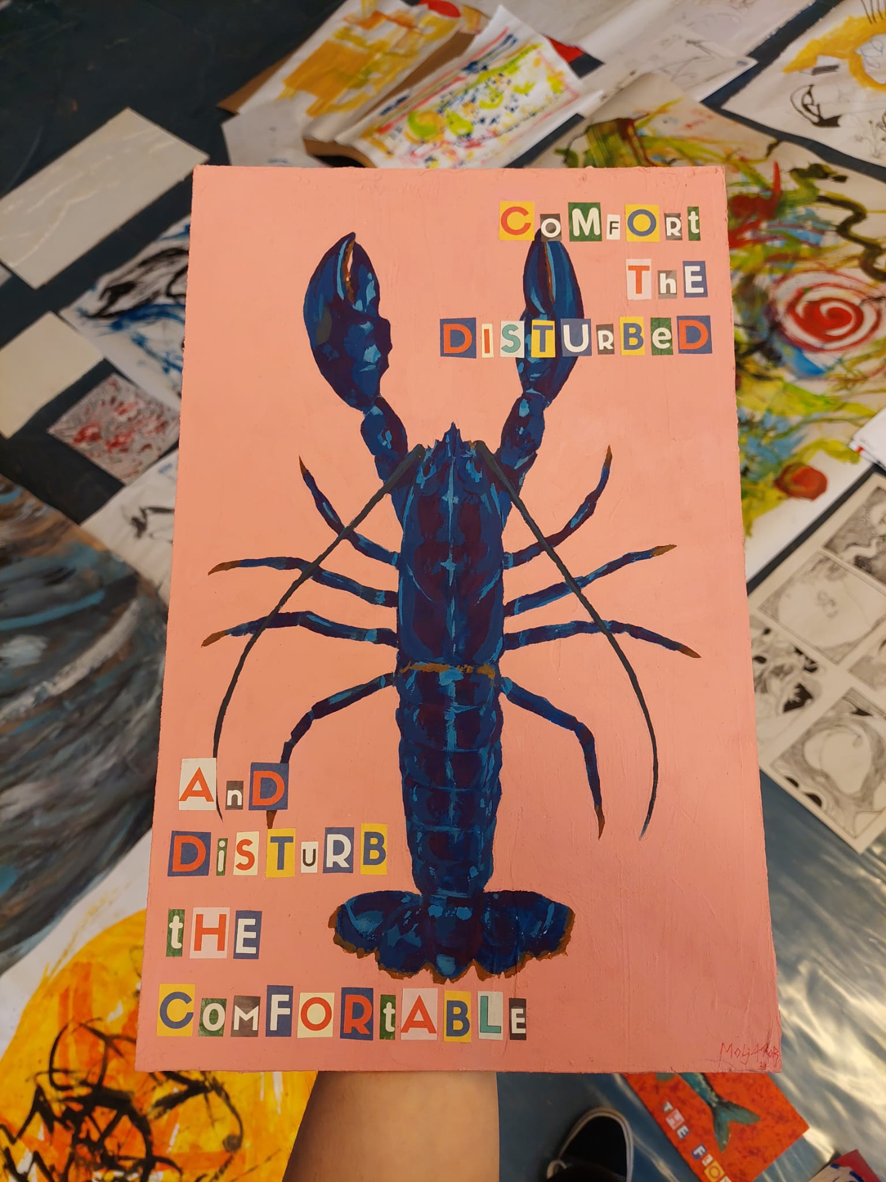
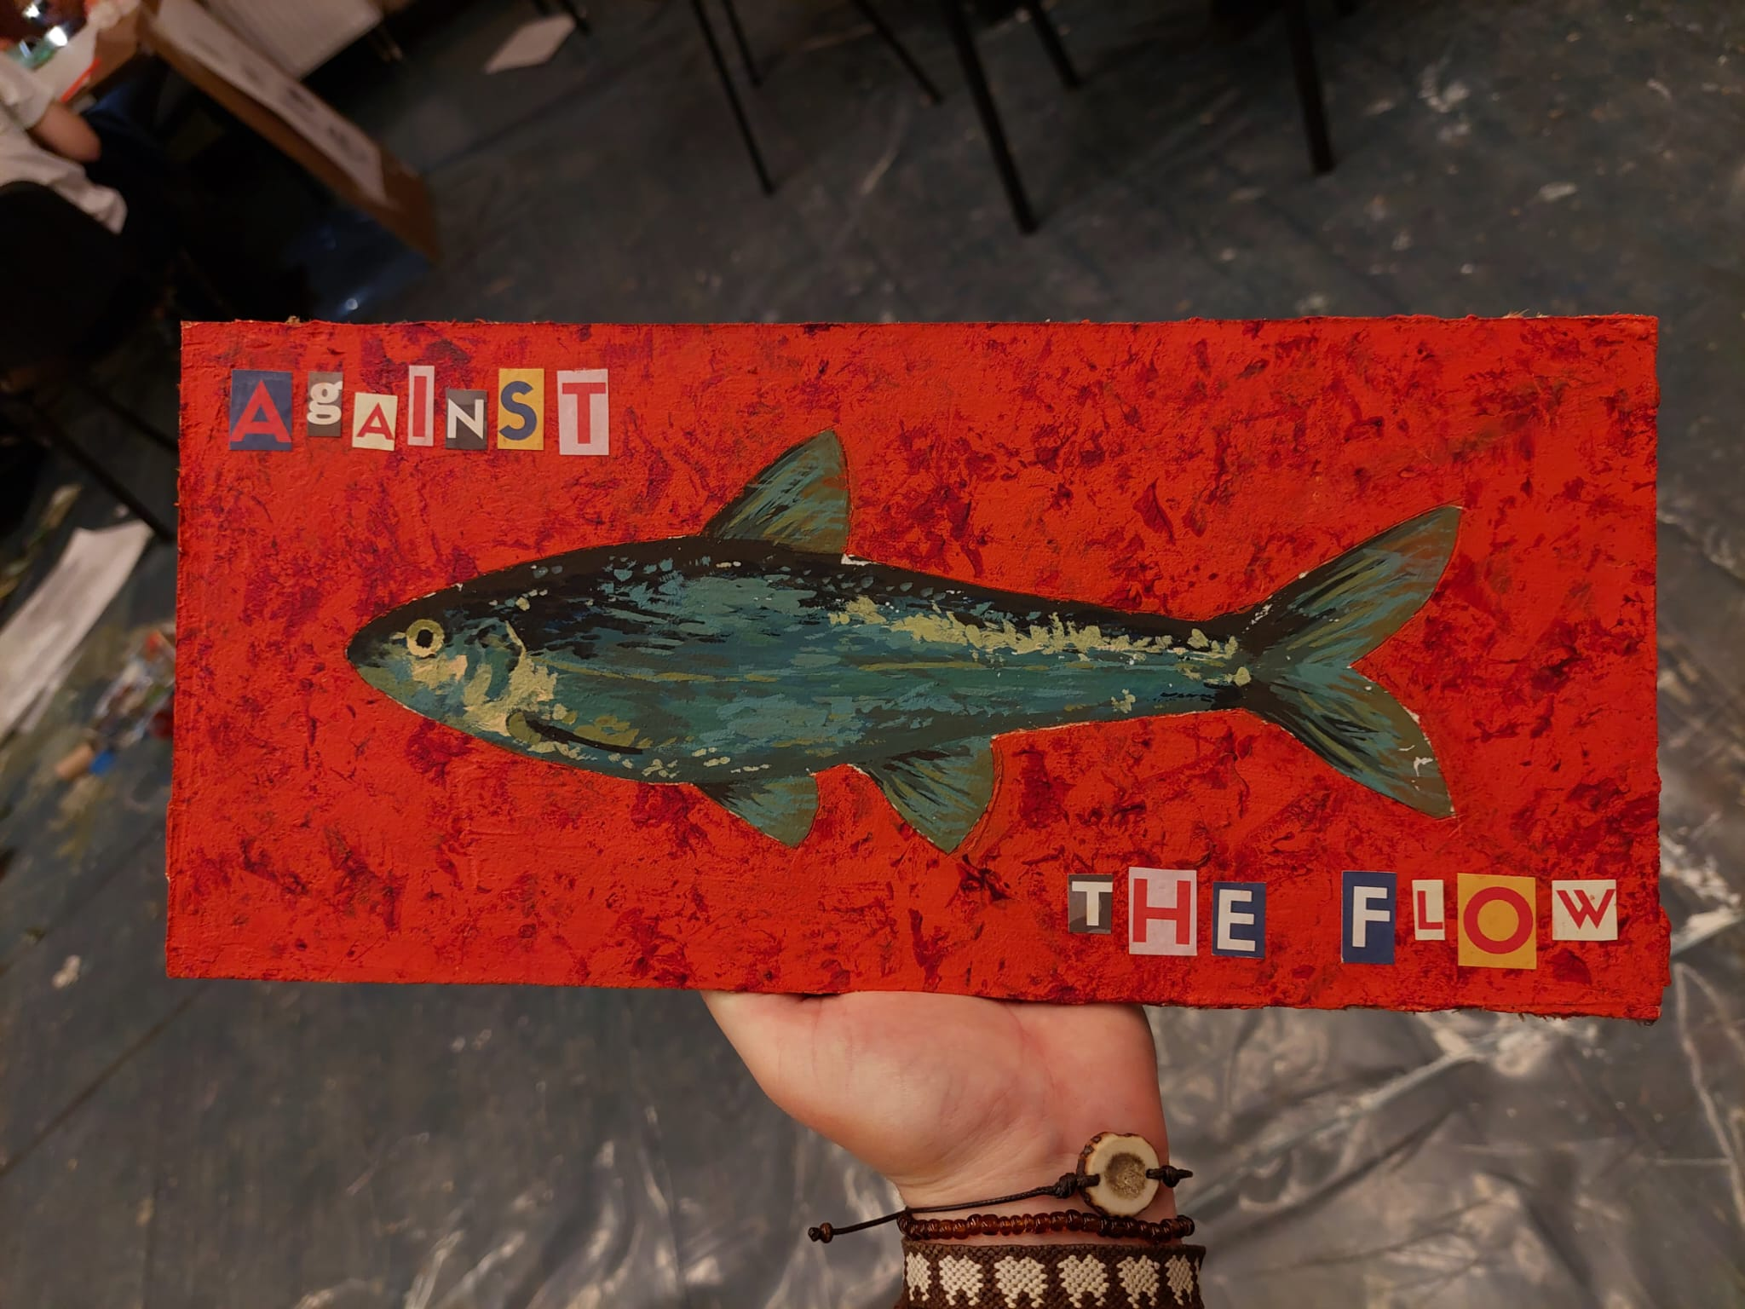
-->Neki od mojih radova
Osim Kaunasa, vidjeli smo i Vilnius koji je glavni grad Litve te dvorac Trakai i brdo križeva koje se nalazi 12 kilometara od grada Šiauliaia. Na brdo križeva smo išli izborno, to nije bilo u programu Erasmusa pa smo si sami morali platiti organizirani bus do tamo. Nije mi ni malo žao što sam to vidjela zato što je stvarno uznemiravajuće divno. U Kaunasu smo posjetili muzej M.K. Čiurlionis, Likovnu Akademiju, samostan i crkvu Pažaislis, Studije Mindaugasa i Peetera te sam još ja dodatno s 3 prijateljice posjetila Devils' Museum (muzej vragova) u kojem se nalazi ogromna kolekcija raznih skulptura, maski, posuđa, slika i još mnogo predmeta s motivima vragova. Kolekcija je pripadala jednom umjetniku nakon čije je smrti njegova kuća pretvorena u muzej. U Vilniusu smo posjetili nacionalnu galeriju u kojem se nalaze razni radovi Litvanskih umjetnika.
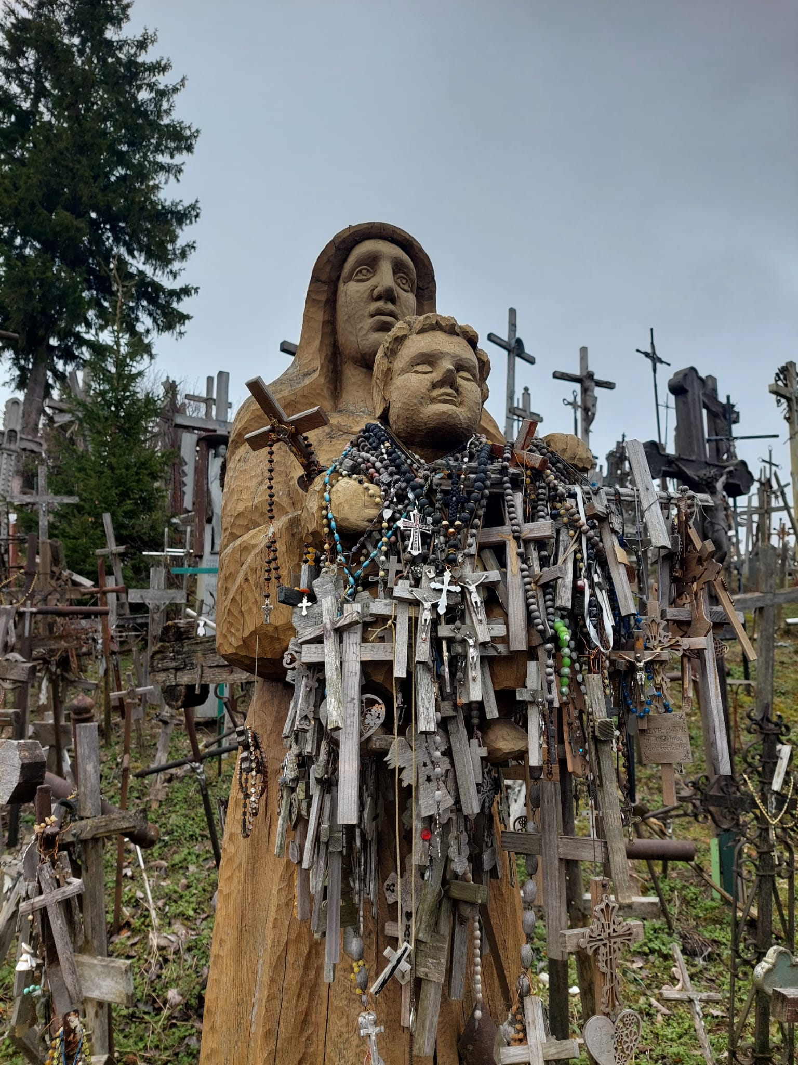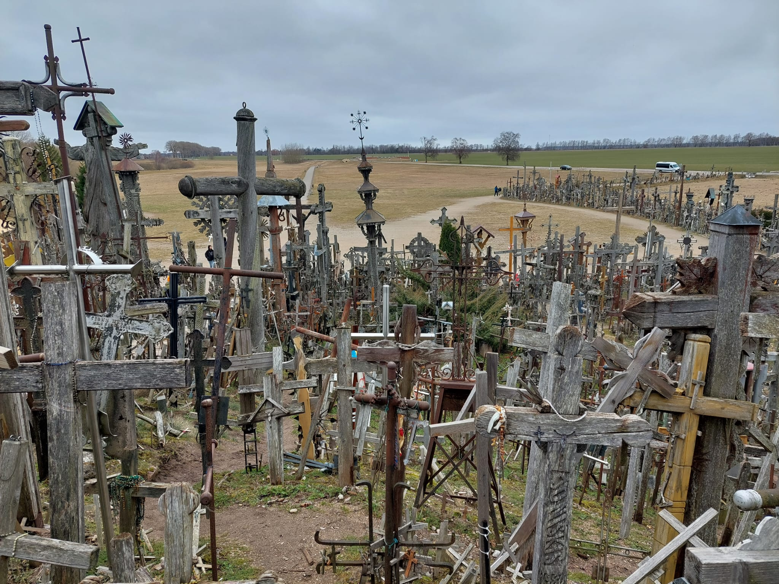
--> Brdo križeva
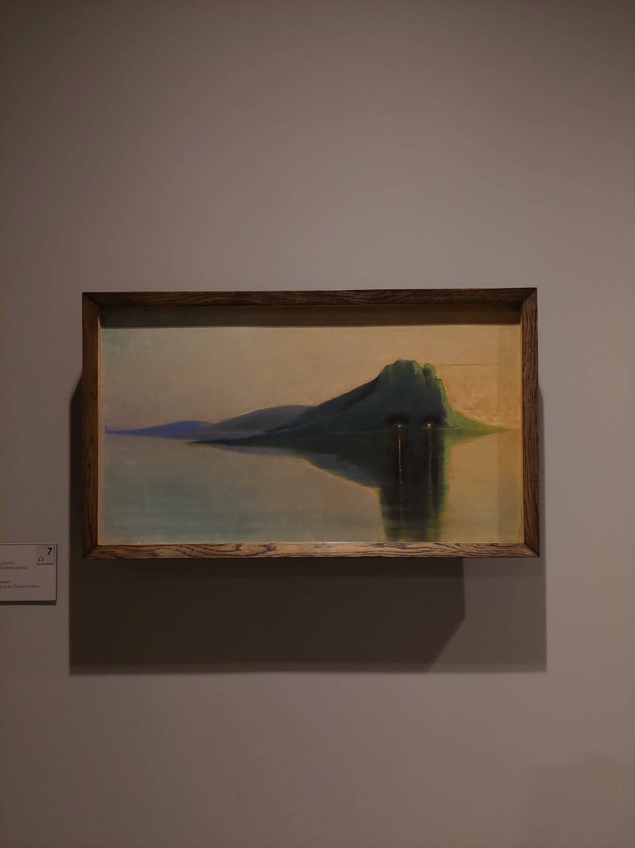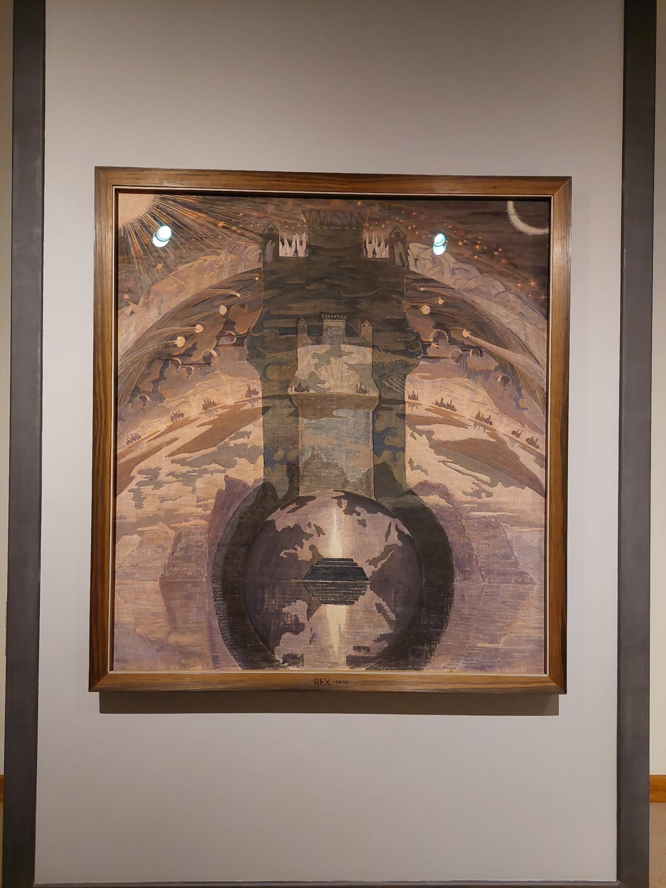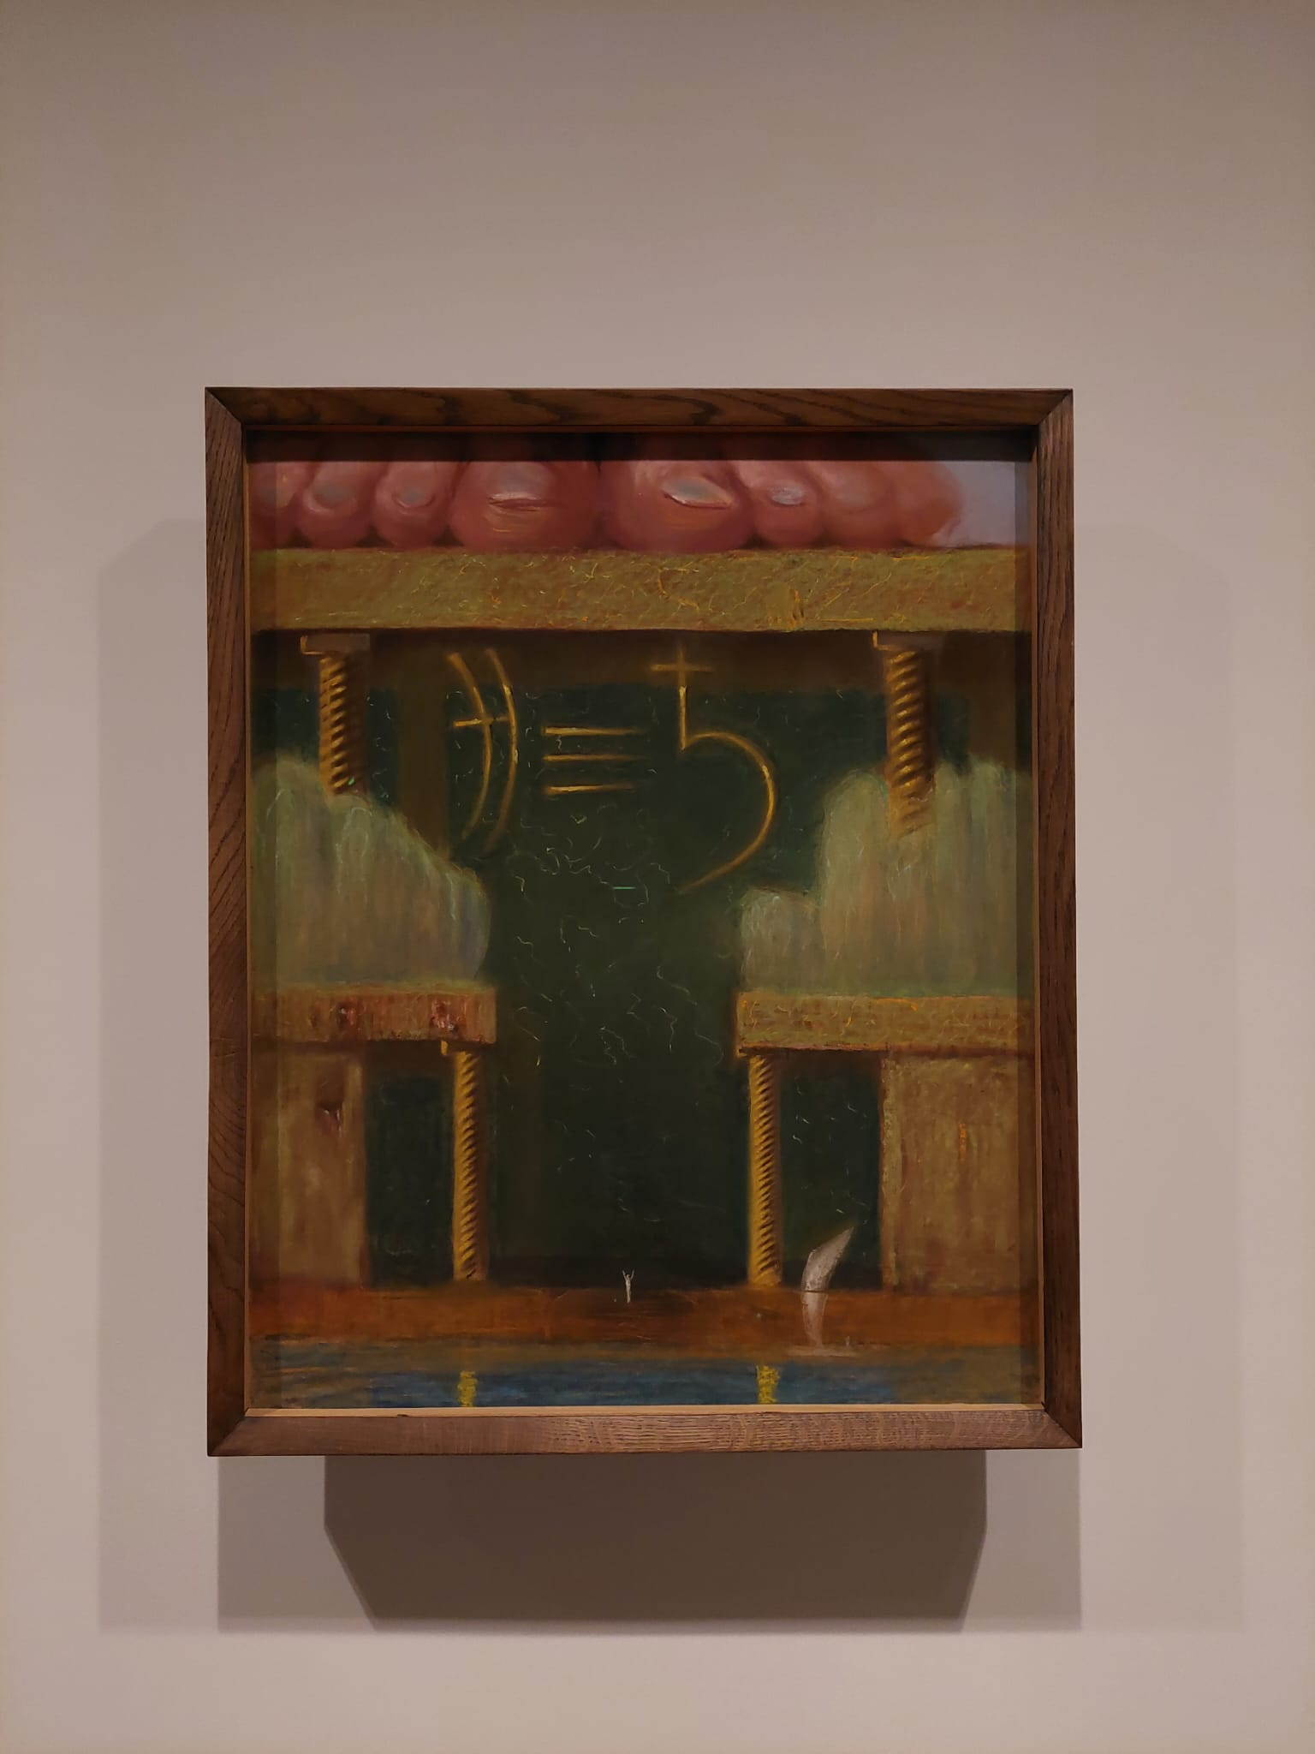
--> Muzej M.K. Čiurlionis
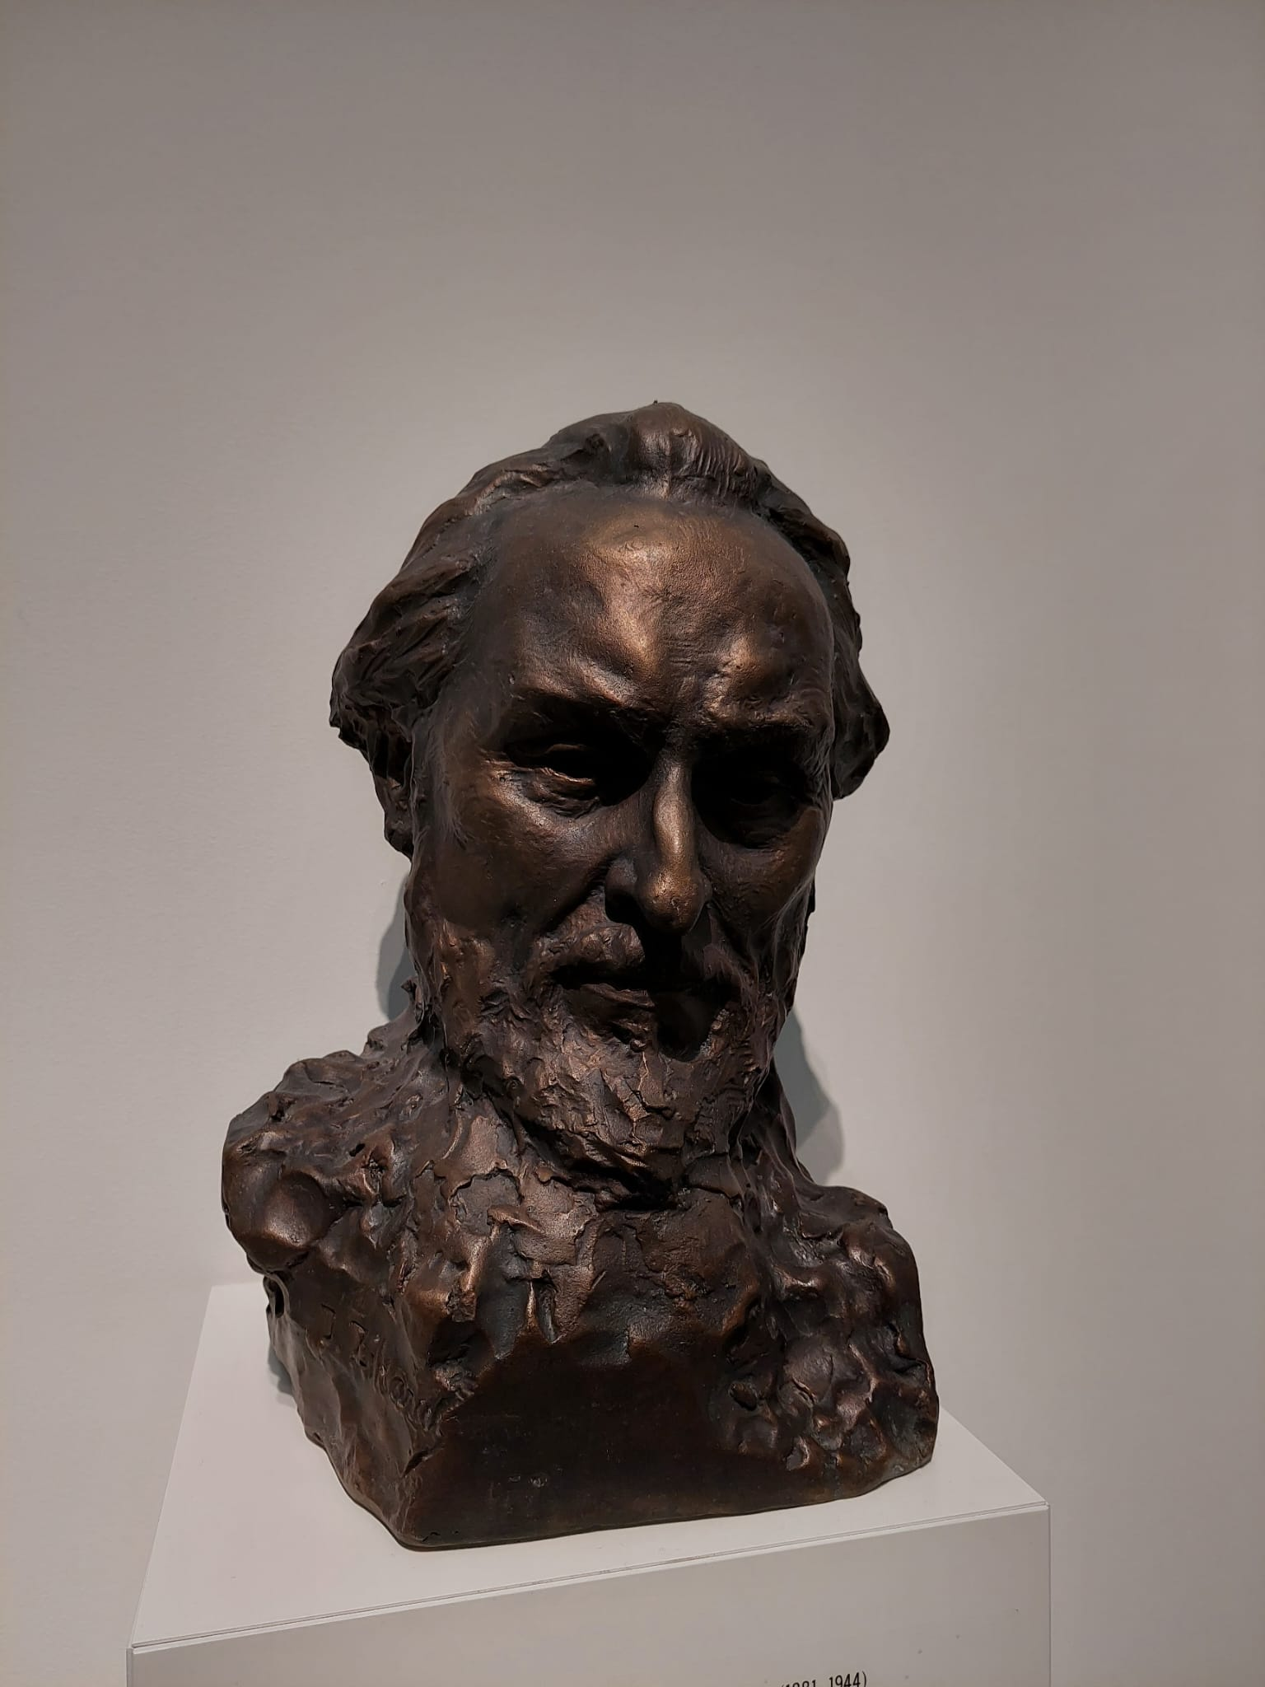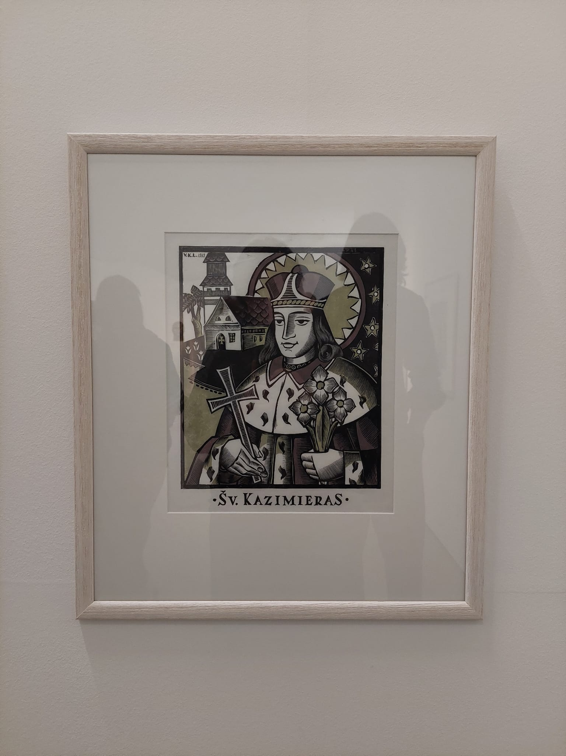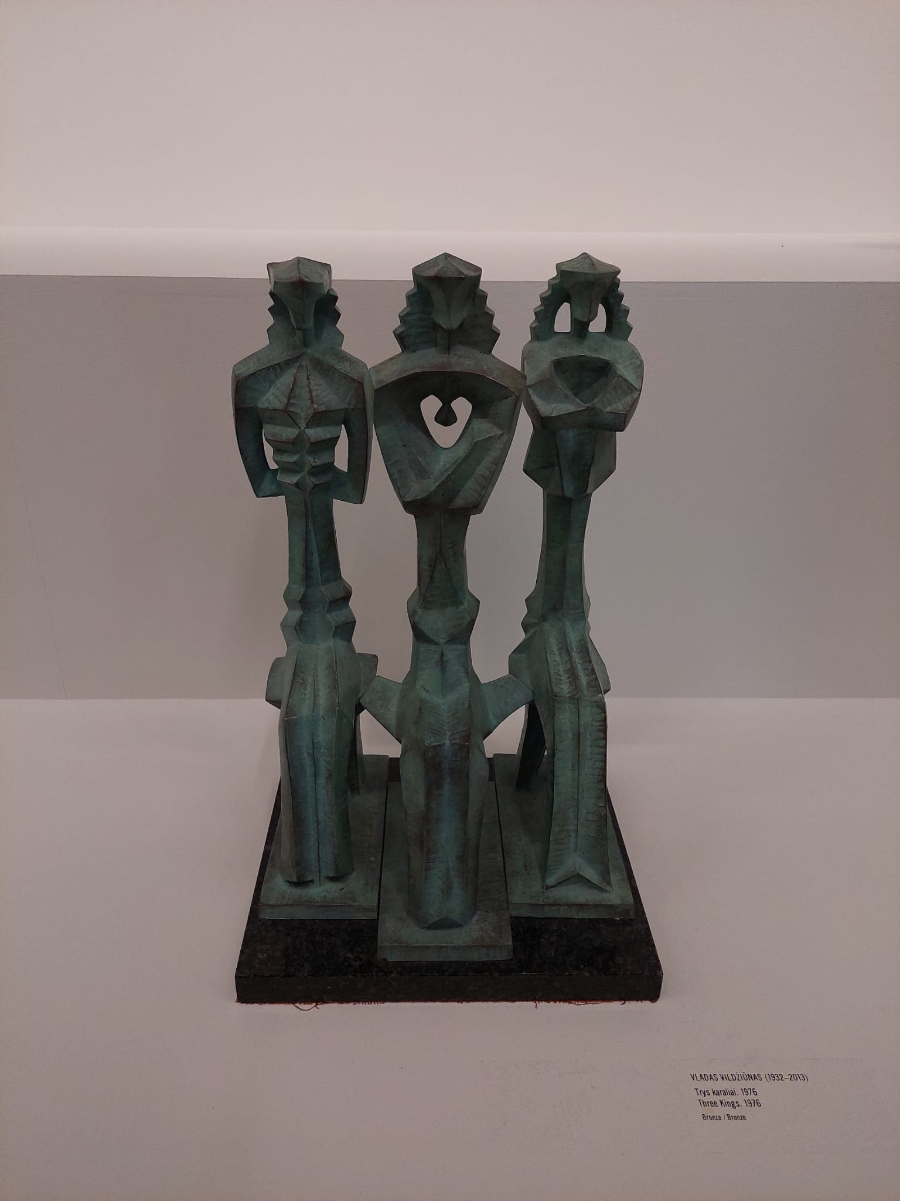
--> National Gallery of Art
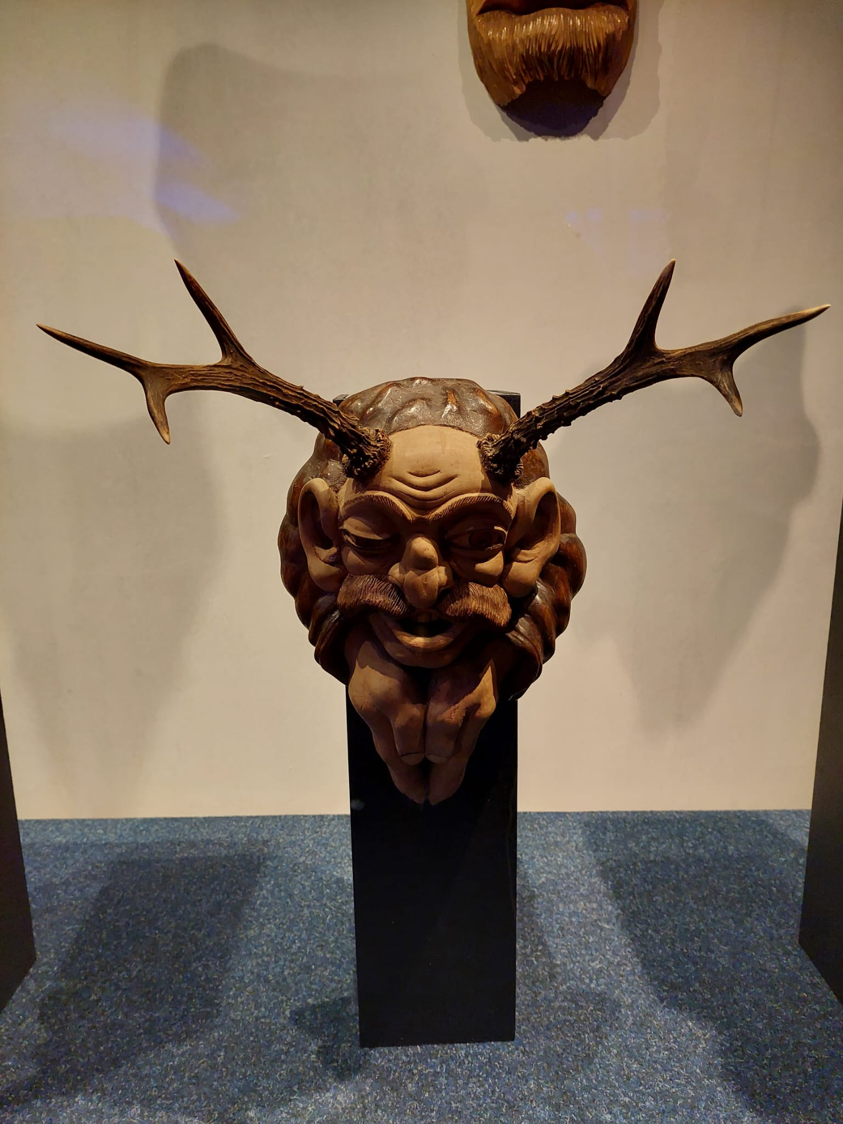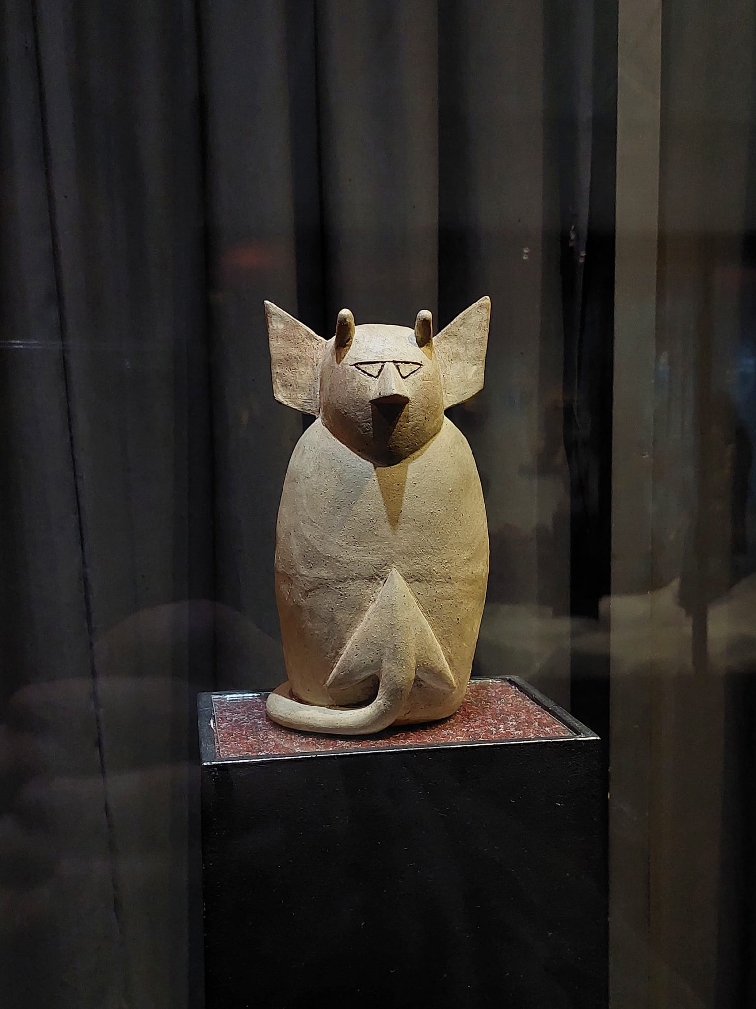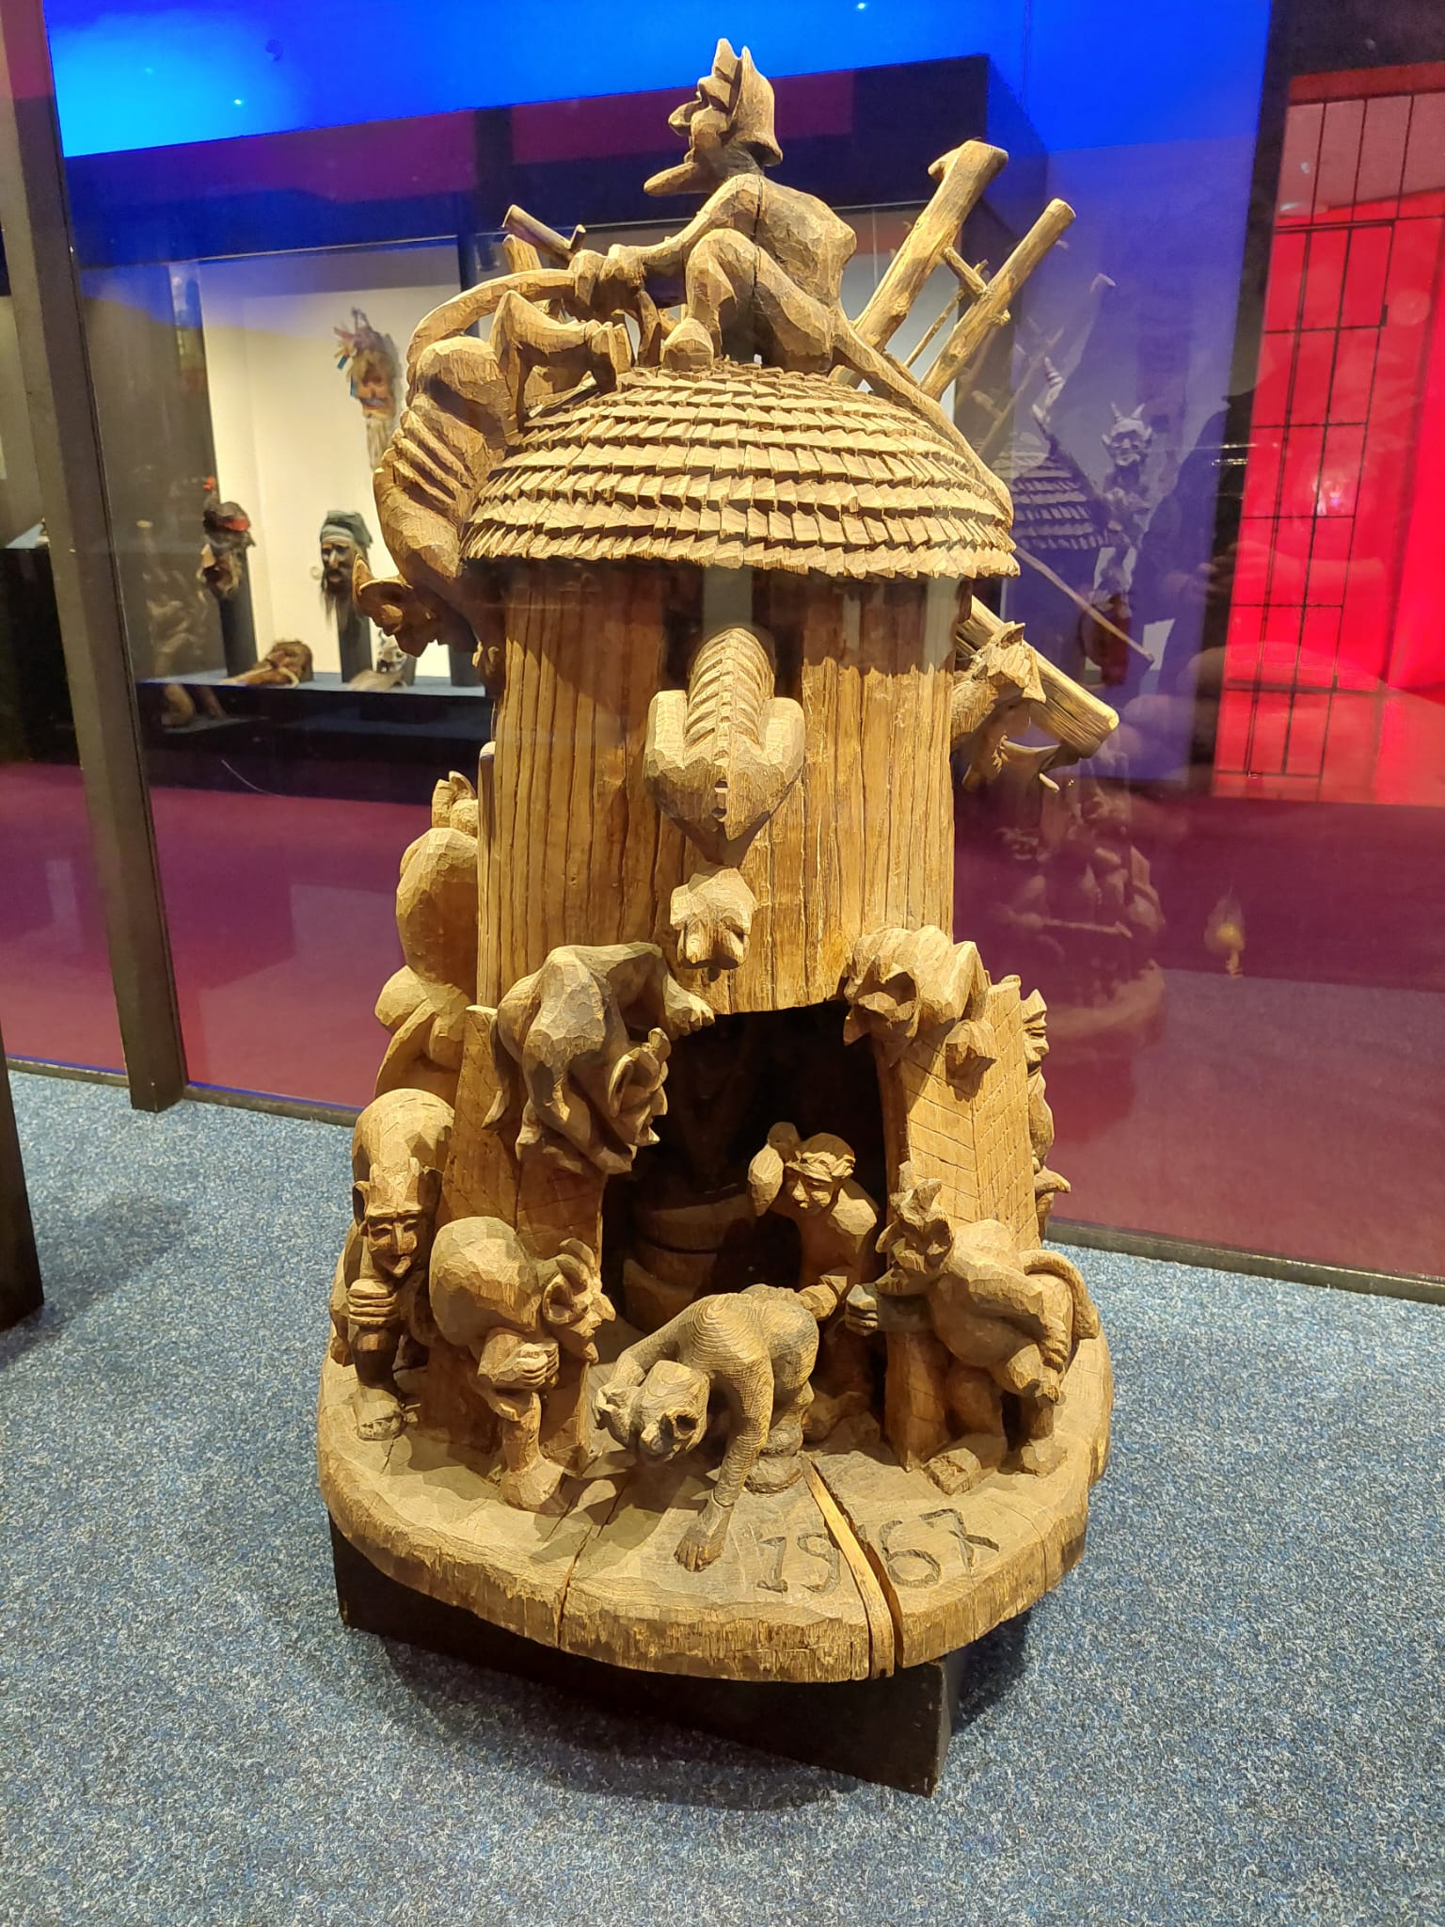
--> Devils’ Museum

Na kraju svega smo sami pripremili izložbu svojih radova te i samo otvorenje izložbe. Smeta mi malo to što se nisu svi učenici jednako trudili pridonijeti pripremanju izložbe, ali unatoč svemu uspjeli smo sve na vrijeme dovršiti i posložiti. Na izložbi su Peeter Krosmann i jedna učenica dali govore, te je sve to bio lijep način da naš ostanak u Litvi privedemo kraju. Meni je osobno Ovaj Erasmus bio jedno od najljepših iskustva u životu. Po prvi put sam negdje dalje putovala, vozila se avionom i okusila novu kulturu. Na dva tjedna sam se maknula od svoje uobičajene rutine i bilo mi je zaista divno. Najljepši dio svega mi je to što sam se upoznala s Litvom, za koju prije nisam ni bila sigurna gdje se nalazi. Toliko mi se svidjela, kultura, hrana, arhitektura, podneblje i krajolik da mi je jedna od najvećih želja da se opet vratim tamo i da opet sve to proživim, ali sve što je lijepo kratko traje.
I tako sam se vratila u Hrvatsku s novim iskustvima, znanjima, prijateljstvima i novim željama.
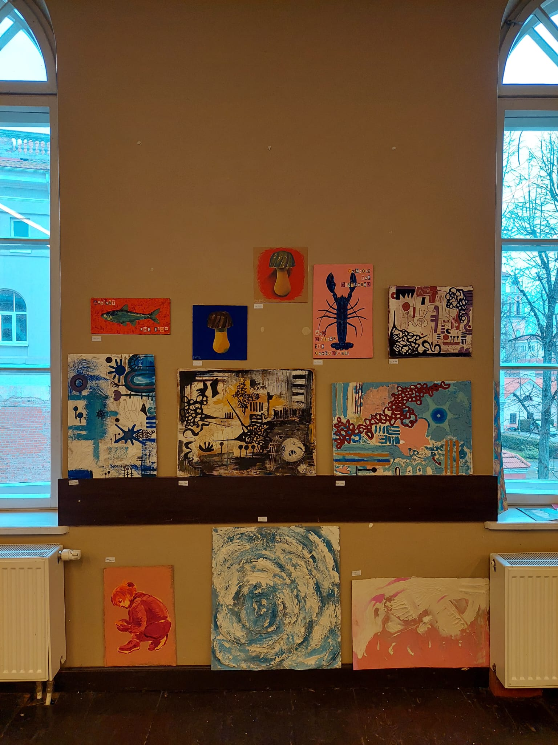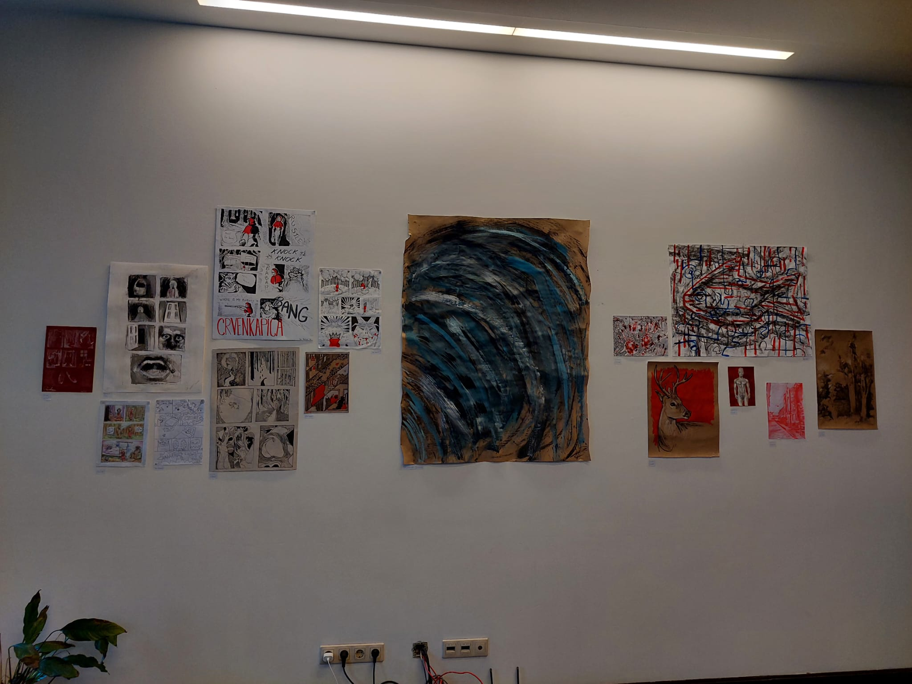
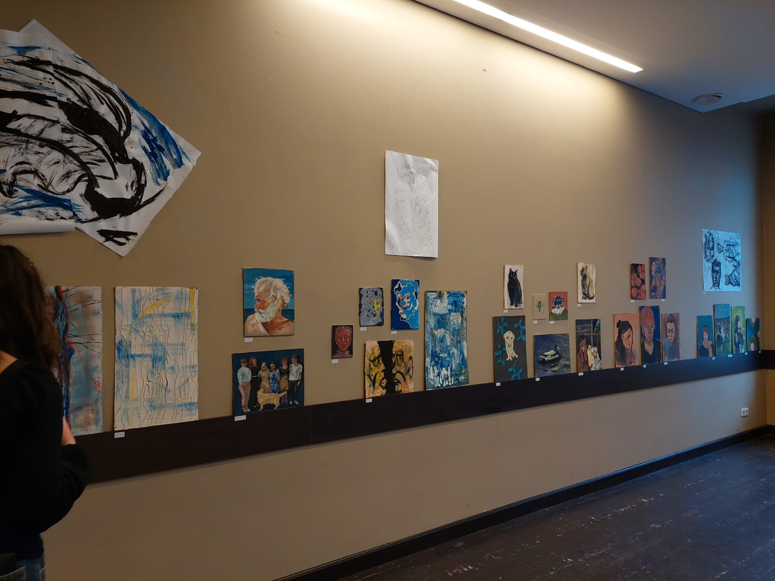
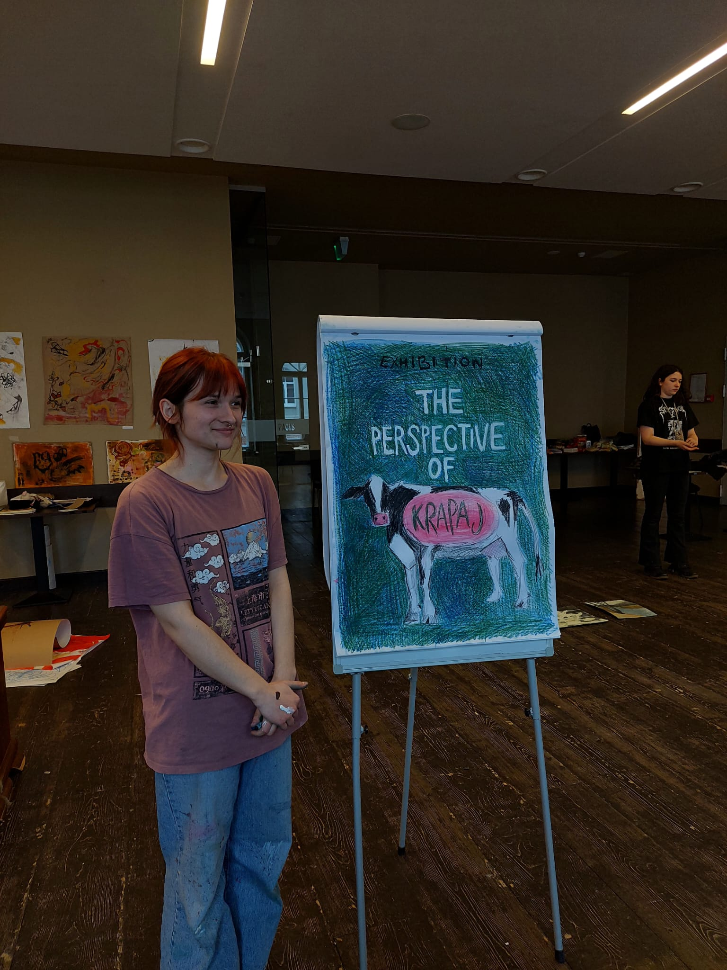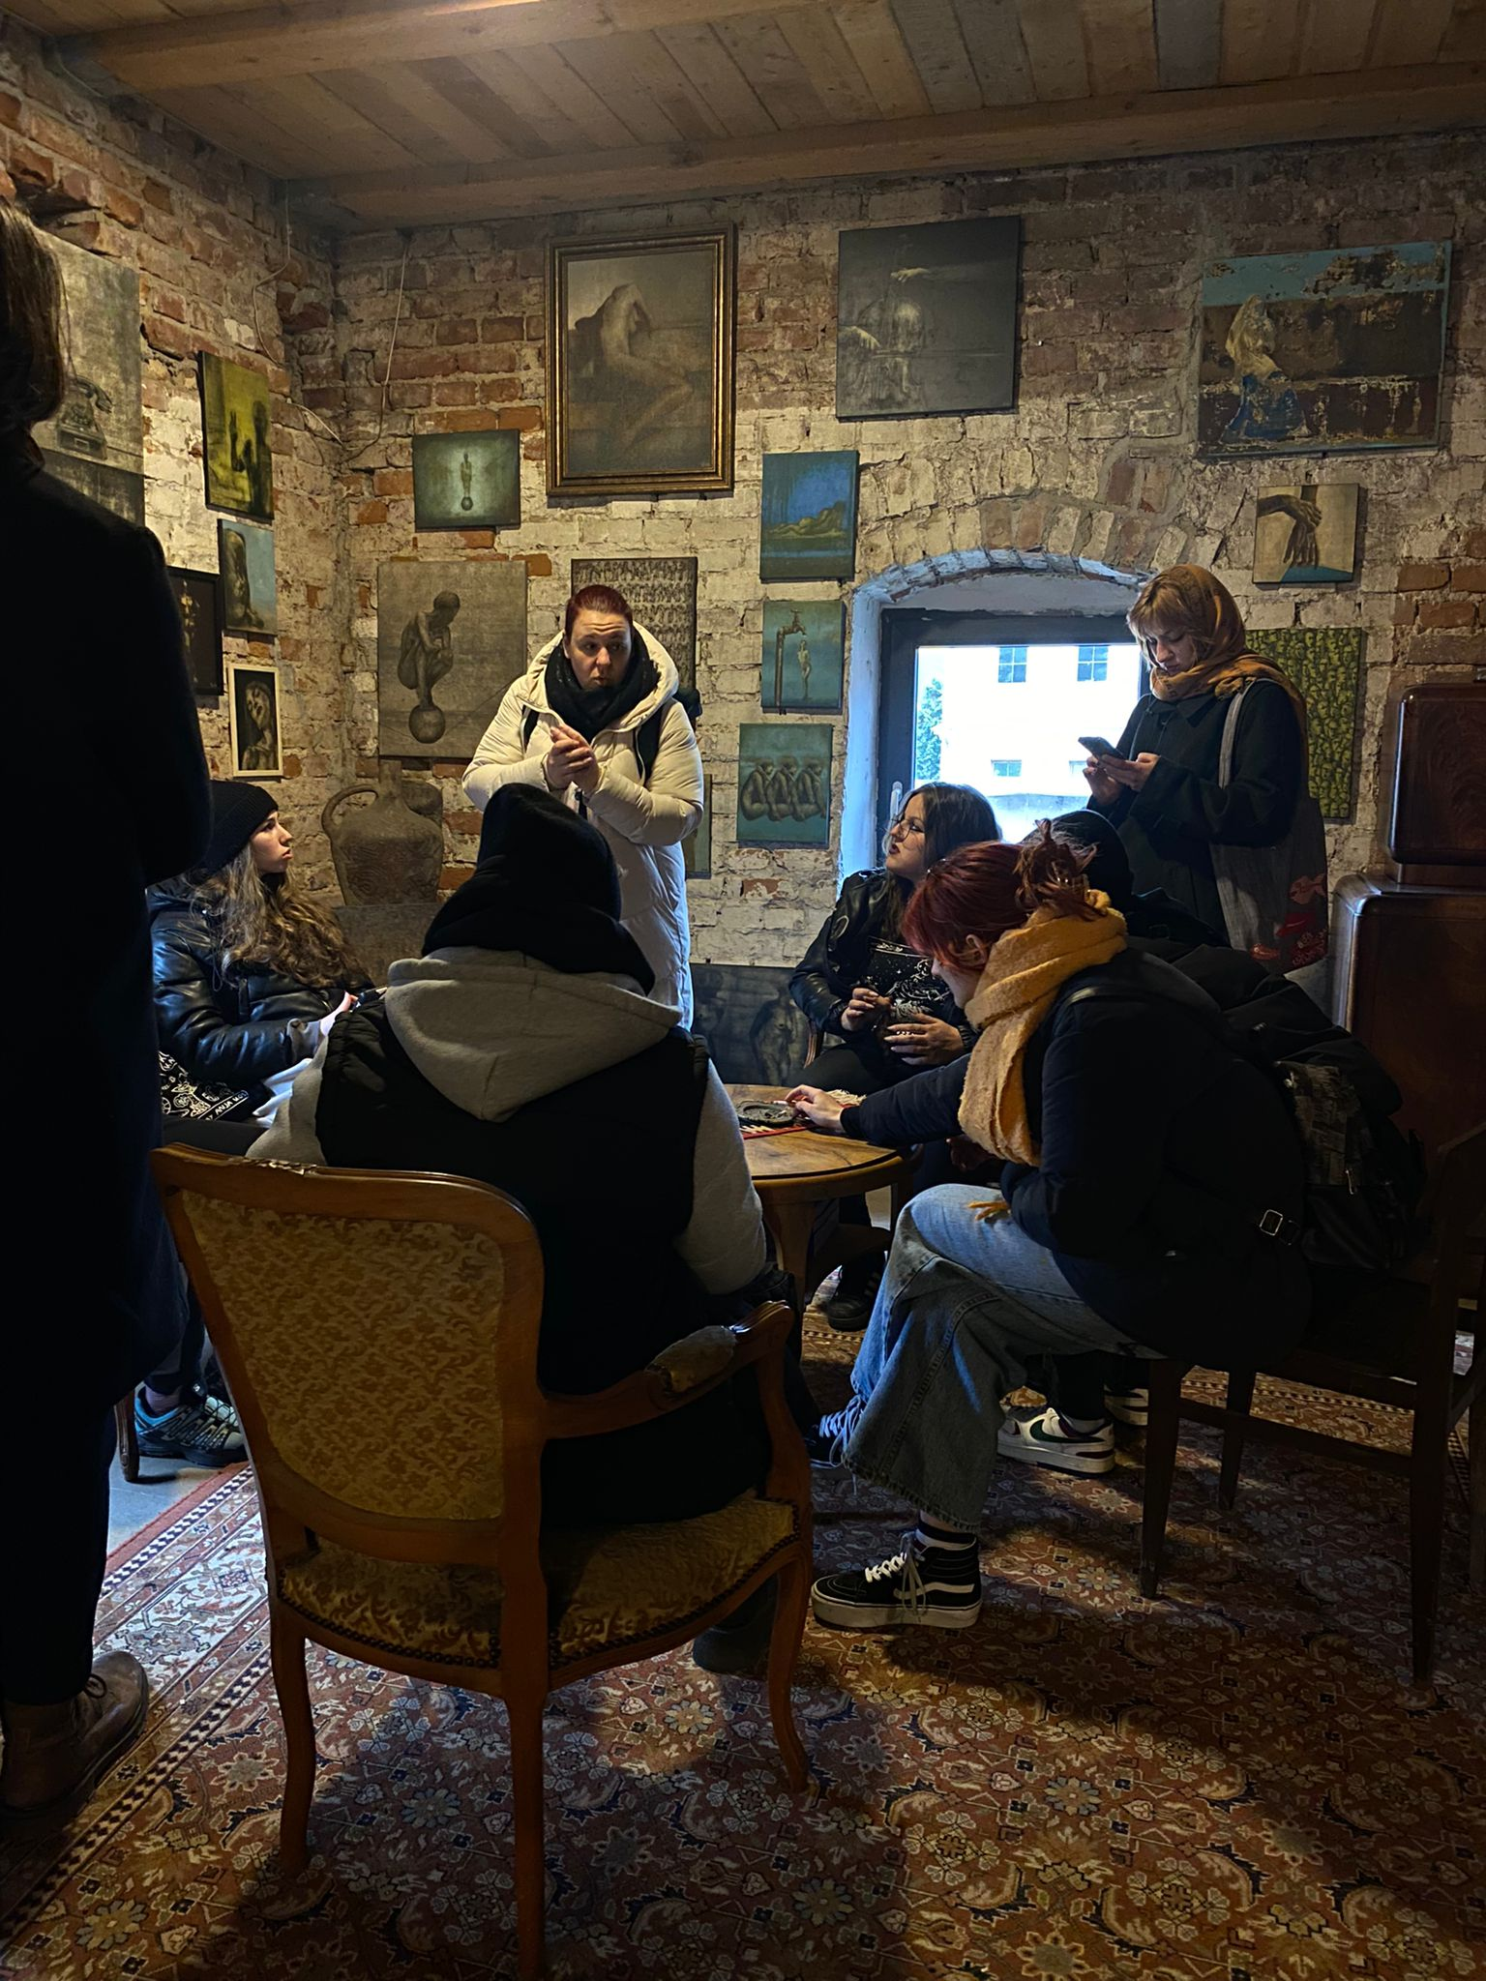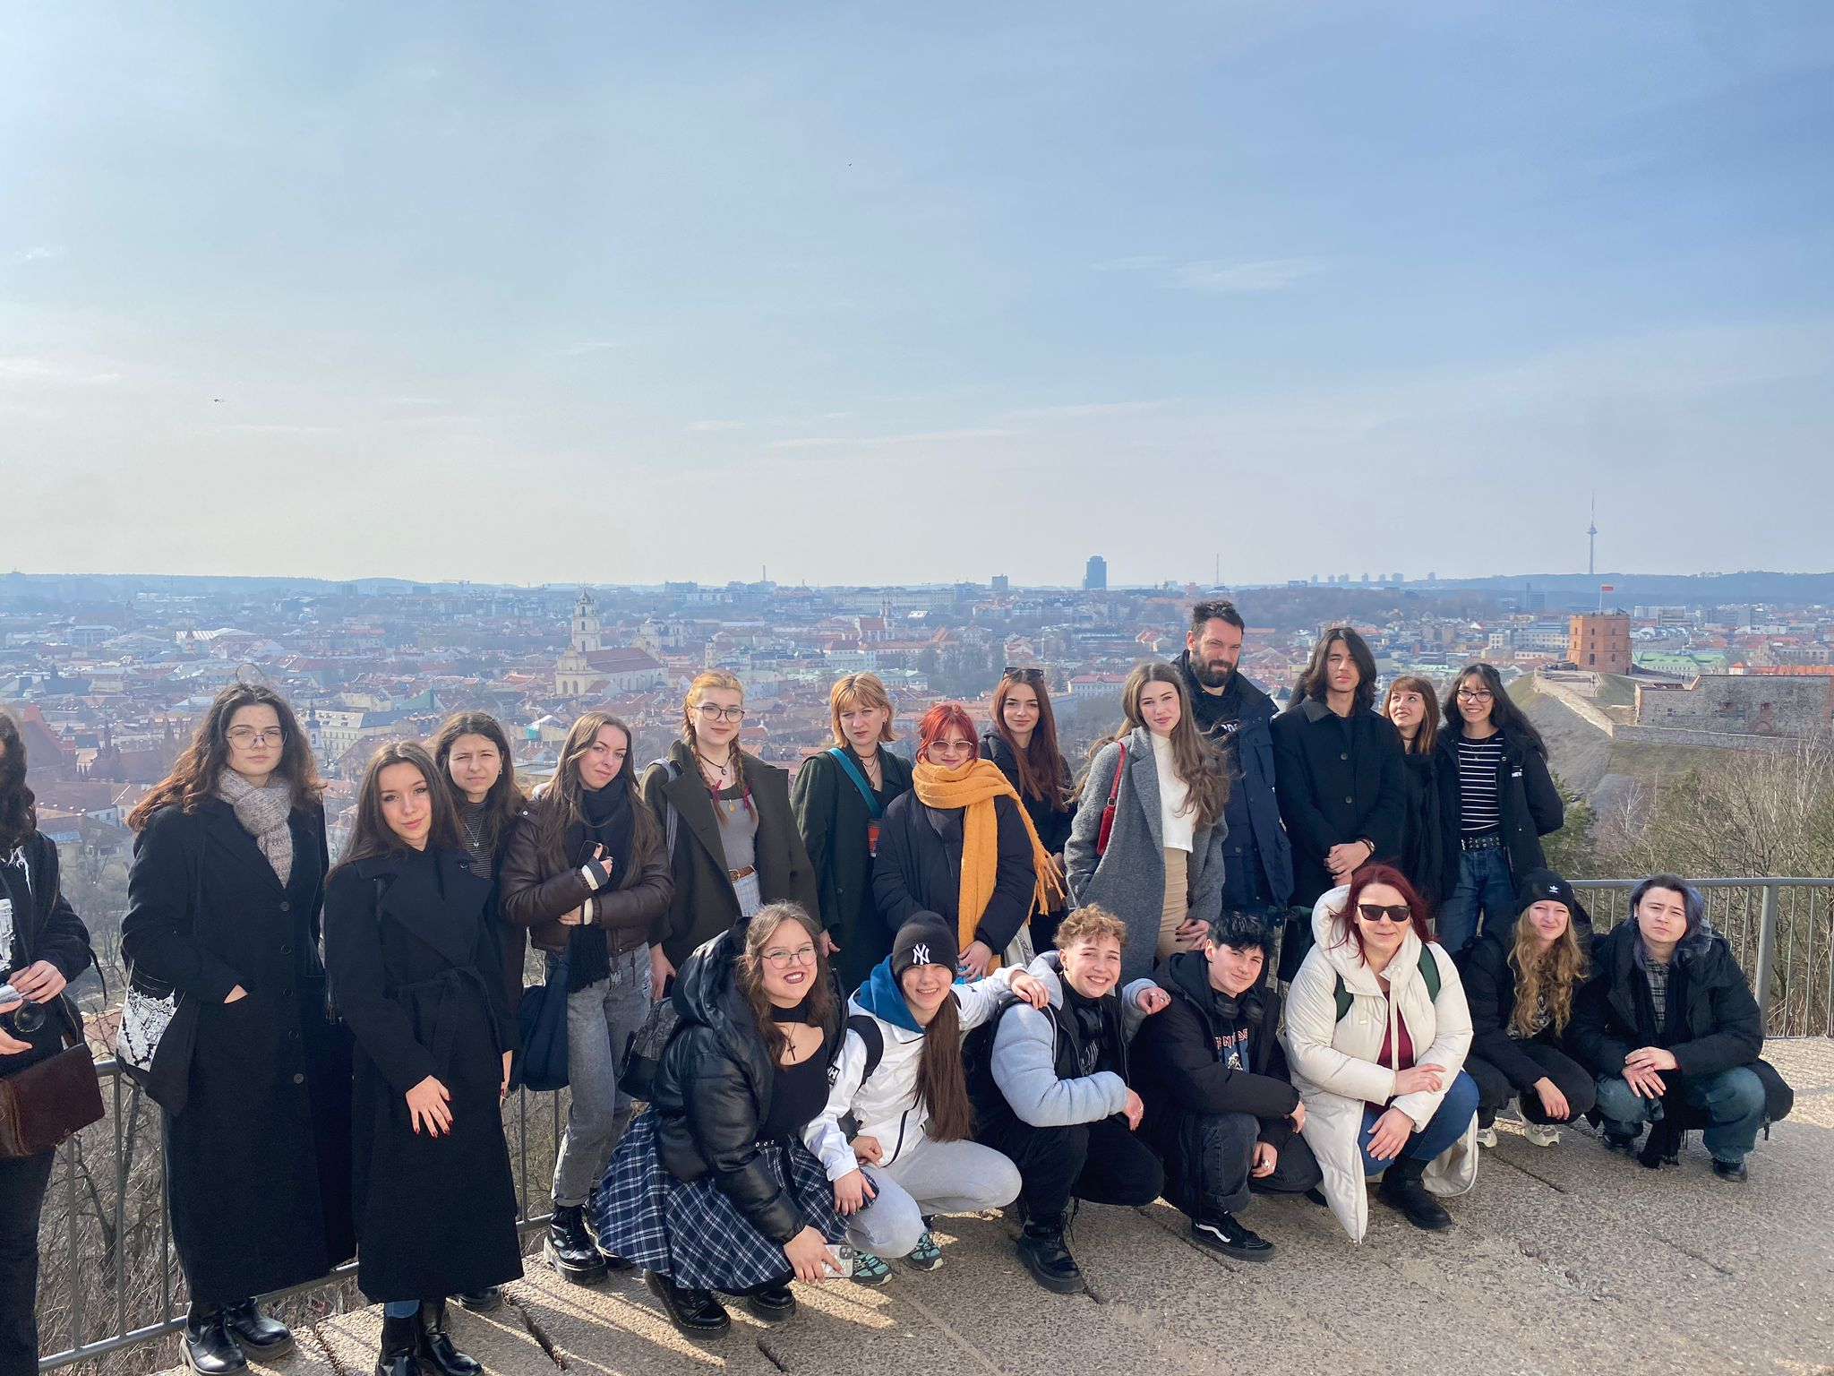
Ema Sekulić, ŠPUD Zagreb

